文档编号：XXXX 第1.0版
分册名称： 第 4 册/共4 册

XX省直医疗工伤生育保险
管理信息系统

生育待遇需求规格说明书

XX省社会医疗保险管理局
XXXX有限公司
总页数 | 21 | 正文 | 19 | 附录 |  | 生效日期 | 2012.7.1
编制 | 统计信息部、 政府事业部（东软）
目录
1 功能需求 3
1.1 生育待遇 3
1.1.1 生育人员信息管理 3
1.1.1.1 生育人员新增 3
1.1.2 生育人员审批管理 6
1.1.2.1 生育就诊初审 6
1.1.2.2 生育就诊复审 8
1.1.1 生育待遇支付 10
1.1.1.1 单位生育待遇核定 10
1.1.1.2 单位生育待遇复核 13
1.1.1.3 生育待遇拨付凭证打印 15
1.1.2 财务支付管理 17
1.1.2.1 生育待遇支付初审 17
1.1.2.2 生育待遇支付 19
1.1.3 生育待遇查询 21

业务流程设计
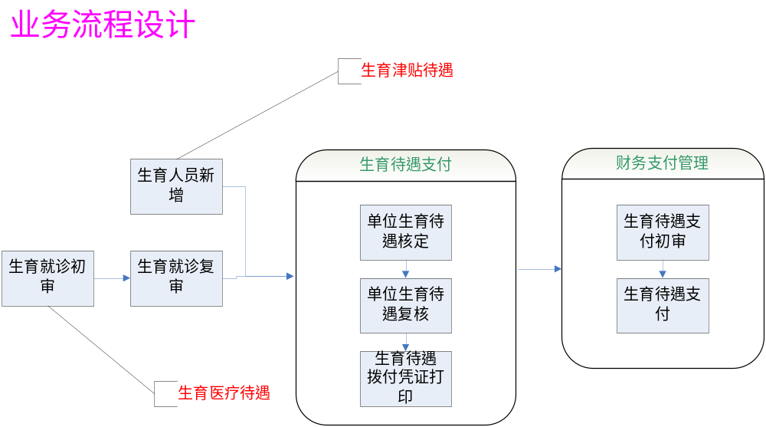

功能需求

生育待遇

生育人员信息管理

生育奖励补贴报销

生育人员基本信息

信息

生育人员待遇信息输出

界面描述
描述 | - 本界面分成三个部分：（1）人员基本信息；（2）报销待遇选择；（3）按钮  - 根据录入的查询条件查询出“人员基本信息”，选择报销待遇项，系统自动计算报销金额  3、 【保存】按钮进行报销处理；【回退】按钮回退未核定的报销信息；

生育人员新增
基 本 信 息
业务背景 | 1.参保职工发生生育，可享受生育保险待遇并报销相关生育津贴（即产假工资、生育医疗费用）、男职工护理假工资或生育围产补贴等一次性待遇
功能说明 | 1.选择报销的待遇类别，可同时报销多项待遇  2.核定报销金额  3.能够显示生育历史报销记录
前置条件 | 参保职工和职工所在单位必须参加生育保险
后置条件
业务规则 | - 生育发生时间不得早于生育首次参保时间，精确到月，即用年月进行比较  - 产假天数根据输入的生产方式、胎儿数信息自动生成  - 选择人员后，如果人员不够生育待遇等待期，给出提示并终止操作，生育等待期为生育时间前连续缴费月数，生育等待期参数维护，目前是10个月  - 如果参保人在医疗机构做了生育备案，则前台通过查询条件直接从备案信息中获取生育证号、生育时间、胎次、胎儿数、出生医学证明号等信息，允许修改；如果获取不到备案信息，则手工维护生育证号、生育时间、胎次、胎儿数、出生医学证明号等信息  - 生育停保人员也可以享受一次性待遇  - 单位存在生育欠费封锁给出提示，不能继续核定  - 在职男职工可以报销生育护理补贴和生育围产补贴  - 在职女职工可以报销生育津贴的50%和生育围产补贴  - 男职工配偶可以报销生育医疗费和生育围产补贴  - 单位应付核定前可回退  - 待遇发放方式为“单位代发”  - 同一人、同一生育时间只能核定一次津贴待遇  - 提供待遇预算功能  - 界面增加“是否发放生育医疗费”复选框，来选择是否发放男职工配偶生育医疗费，女职工该复选框不可用  - 生育医疗费，不用通过前台录入，系统自动限额报销。具体限额见算法描述

事件流

基本流
1. 操作员：个人编号，进行查询
2. 自动检索出该人员的基本信息
3. 操作员：可对生育人员生育基本信息进行维护（包括男职工无工作单位的配偶的相关信息）
4. 操作员：点击核定按钮
5. 系统：生成相关待遇信息

备选流

输入输出数据

输入数据

生育人员基本信息
数据项 | 类型 | 精度 | 必录 | 补充说明
社会保障卡号 | 字符 | 50 | 否
个人编号 | 字符 | 16 | 是
姓名 | 字符 | 50 | 否
证件号码 | 字符 | 50 | 否
性别 | 字符 | 3 | 否
民族 | 字符 | 3 | 否
单位编号 | 字符 | 16 | 否
单位名称 | 字符 | 100 | 否
医疗人员类别 | 字符 | 3 | 否

生育待遇信息
数据项 | 类型 | 精度 | 必录 | 补充说明
待遇类别 | 字符 | 3 | 是 | 1—生育津贴  2—生育围产补贴  3—生育护理补贴  4—生育医疗费
结算期 | 字符 | 6 | 是 | 默认为系统当前月份

输出数据

生育人员待遇信息输出
数据项 | 类型 | 精度 | 必录 | 补充说明
结算期 | 字符 | 6
生育待遇类别 | 字符 | 3 | 否 | 1—生育津贴  2—生育围产补贴  3—生育护理补贴  4—生育医疗费
生育保险待遇金额 | 数字 | 12,2

算法描述

（一）、参保女职工
（1）、生育津贴：女职工生育上一年（自然年度）单位12个月的平均缴费基数/30*计发天数。
生育上一年12个月单位的平均缴费基数，即十二个月的单位缴费基数和/十二个月缴费人数和计发，有几个月取几个月的缴费基数和，针对生育时间上年单位新参保无缴费信息的，取生育时间当年01月到生育时间上月平均缴费基数和。
天数按照以下规定计算，设置为参数：
1、顺产：158天
2、难产、剖宫产：天数增加15天
3、多胞胎：每多一胎增加15天
4、流产的 ： 4个月以下 15
4个月以上的 42天

（2）、一次围产补贴：定额200元
（二）、参保男职工
发放男职工生育护理补贴，标准为：当地上年度月社会平均工资/30*15天。
男职工配偶是否有工作（不能单纯通过参保来判断），男职工配有有工作的，男职工不发放生育医疗费，此项费用在配偶报销生育费时给予发放。男职工的配偶无工作单位，符合国家和省计划生育规定，生育或者实施计划生育手术所发生的医疗费用，按照男职工所在统筹地区生育医疗费、计划生育手术费定额补贴标准的50%，从生育保险基金中支付。

生育医疗费
系统通过参数配置来实现。
1、流产：500元
2、顺产：1600元
3、难产：2800元
4、剖宫产：2800元

生育人员审批管理

业务流程：同基本医疗审批业务
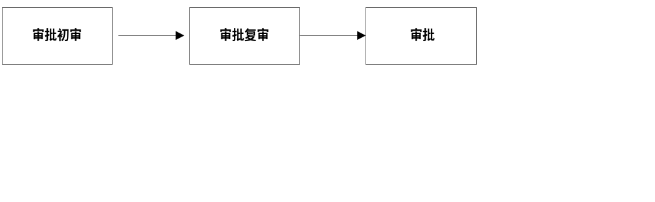

生育就诊初审
基 本 信 息
业务背景 | 1.参保人员要享受生育医疗待遇，都需要进行审批。
功能说明 | 1.可以对于生育治疗进行资格审批，确定允许就医医疗机构，通过相应的审批，可以享受对应的待遇
前置条件 | 1.人员正常参加生育医疗保险，没有相关待遇的封锁；
后置条件 | 1.生育就诊复审
业务规则 | 1.按照单位核定发放待遇  2.根据单位信息查询待遇发放人员信息  3.复核通过后不能进行该业务的回退。  4.一个月可以多次核定
业务表单  （输入表单和输出表单） | 表单序号 | 表单名称 | 方向  （输入/输出） | 备注
业务表单  （输入表单和输出表单） |  | 吉林省省直生育保险无工作男职工配偶生育待遇申请表 | 输出

事件流

基本流
1. 操作员：录入个人编号等查询条件，点“查询”按钮或直接回车
2. 系统：查询并显示人员基本信息，以及历史的生育就诊审批信息
3. 操作员：增加一条审批信息，选择审批类别，录入审批信息，点击“保存”按钮
4. 系统：保存当前界面修改过，删除过和新增的审批信息。

备选流

输入输出数据

输入数据

审批申请信息
数据项 | 类型 | 精度 | 必录 | 补充说明
就诊定点医疗机构编号 | 字符 | 20 | 否
病种编码 | 字符 | 20 | 否
疾病名称
待遇开始日期 | 日期 |  | 否
待遇终止日期 | 日期 |  | 否
审批类别 | 字符 | 3 | 否 | 生育就诊  男职工配偶就诊
妊娠时间 | 日期 |  | 否
预产日期 | 日期 |  | 否
备注 | 字符 | 255 | 否
初审标志
初审人
初审时间
报送人
报送人联系电话
上报材料 |  |  |  | 参看代码表
缺少材料
内部留存原因
内部留存经办人
内部留存时间
领取人
领取时间

界面
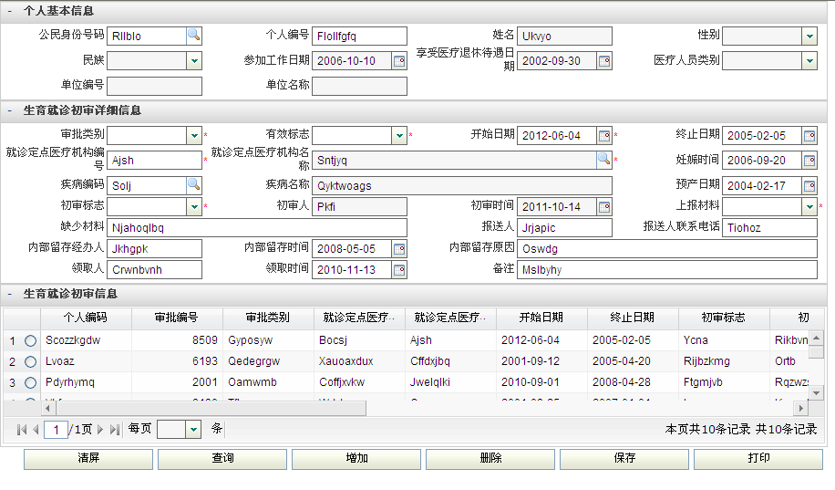

生育就诊复审

基 本 信 息
业务背景 | 1. 对已经初审过的生育审批信息进行复审操作。
前置条件 | 1.审批信息已完成初审操作
功能说明 | 生成复审信息
后置条件
业务规则 | 1.根据单位信息查询待遇发放人员信息  2.打印完拨付凭证和人员明细后，才能进行复核处理。  3、复核通过的不能回退应付核定信息。

事件流

基本流
- 操作员：录入个人编号等查询条件，点“查询”按钮或直接回车
- 系统：查询并显示人员基本信息，以及历史的生育审批信息
- 操作员：选择复审标志后点击【保存】按钮
- 系统：保存当前界面修改过审批信息。

输入输出数据

输入数据

审批申请信息
数据项 | 类型 | 精度 | 必录 | 补充说明
就诊定点医疗机构编号 | 字符 | 20 | 否
病种编码 | 字符 | 20 | 否
疾病名称
待遇开始日期 | 日期 |  | 否
待遇终止日期 | 日期 |  | 否
审批类别 | 字符 | 3 | 否 | 生育就诊  男职工配偶就诊
妊娠时间 | 日期 |  | 否
预产日期 | 日期 |  | 否
备注 | 字符 | 255 | 否
复核标志
复核人
复核时间
报送人
报送人联系电话
上报材料 |  |  |  | 参看代码表
缺少材料
初审人
初审时间
内部留存原因
内部留存经办人
内部留存时间
领取人
领取时间

界面

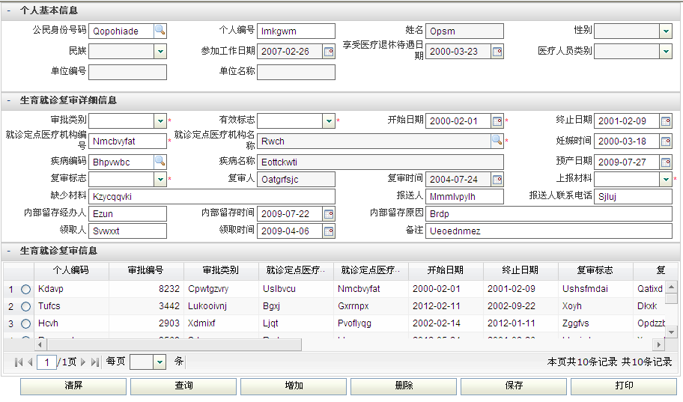

生育待遇支付

单位生育待遇核定
基 本 信 息
业务背景 | 1.按单位或批量生成单位本月份的应该支付的生育补贴金额
功能说明 | 1.输入结算期、单位等信息  2.生成、保存单位应付信息
后置条件 | 1.进行复核处理  2.生成本月的支付信息
业务规则 | 1.按照单位核定发放待遇  2.根据单位信息查询待遇未发放人员信息  3.复核通过后不能进行该业务的回退。  4.一个月可以多次核定

事件流

基本流
1. 操作员：录入查询条件
2. 系统：查询出未核定的单位和人员信息
3. 操作员：点击核定按钮
4. 系统：生成选择单位的核定信息。

备选流

输入输出数据

查询条件
数据项 | 类型 | 精度 | 必录 | 补充说明
单位编号 | 数字 | 16 | 是
结算期 | 数字 | 6 | 是

输出数据

需支付的单位人员信息
数据项 | 类型 | 精度 | 必录 | 补充说明
单位名称 | 字符 | 100 | 否
单位编号 | 数字 | 16 | 否
发放方式 | 字符 | 3 | 否 | 1--单位代发
姓名 | 字符 | 10 | 否
证件号码 | 字符 | 20 | 否
生育类别 | 字符 | 3 | 否
生育补贴金额 | 数字 | 16,2 | 否
合计金额 | 数字 | 16，2 | 是

需要核定的单位信息
数据项 | 类型 | 精度 | 必录 | 补充说明
单位编号 | 字符 | 16 | 否
单位名称 | 字符 | 100 | 否
单位性质 | 字符 | 3 | 否
单位状态 | 字符 | 3 | 否

核定结果
数据项 | 类型 | 精度 | 必录 | 补充说明
结算期 | 数字 | 6 | 否
单位编号 | 字符 | 16 | 否
独生子女补贴 | 数字 | 16，2 | 否
护理津贴 | 数字 | 16，2 | 否
围产补贴 | 数字 | 16，2 | 否
待遇合计 | 数字 | 16，2 | 否
支付标志 | 字符 | 3 | 否

界面一
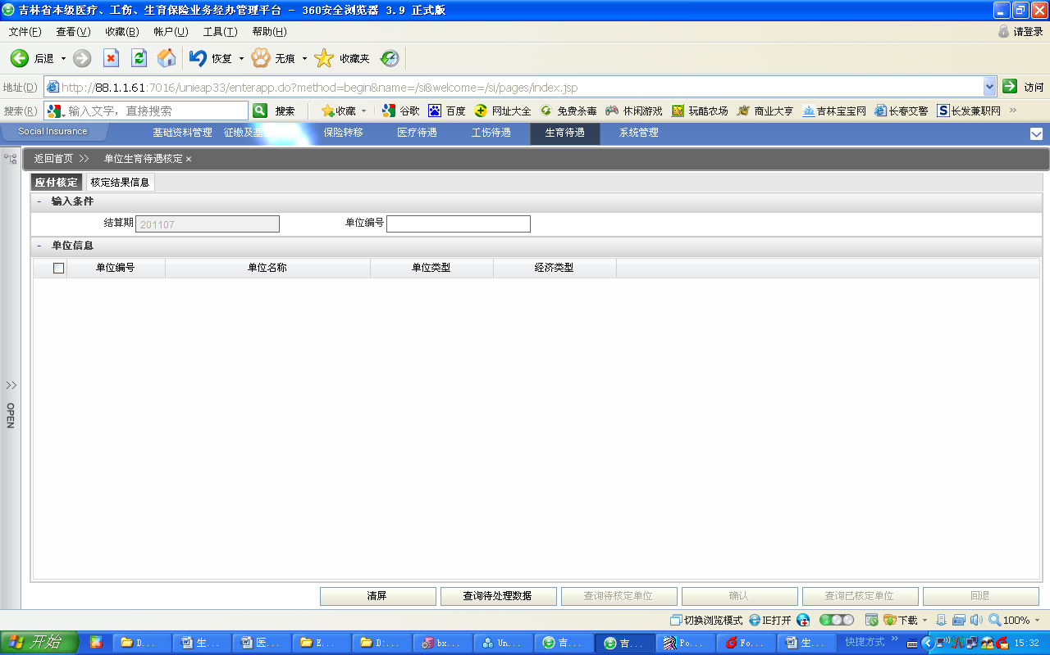

界面二
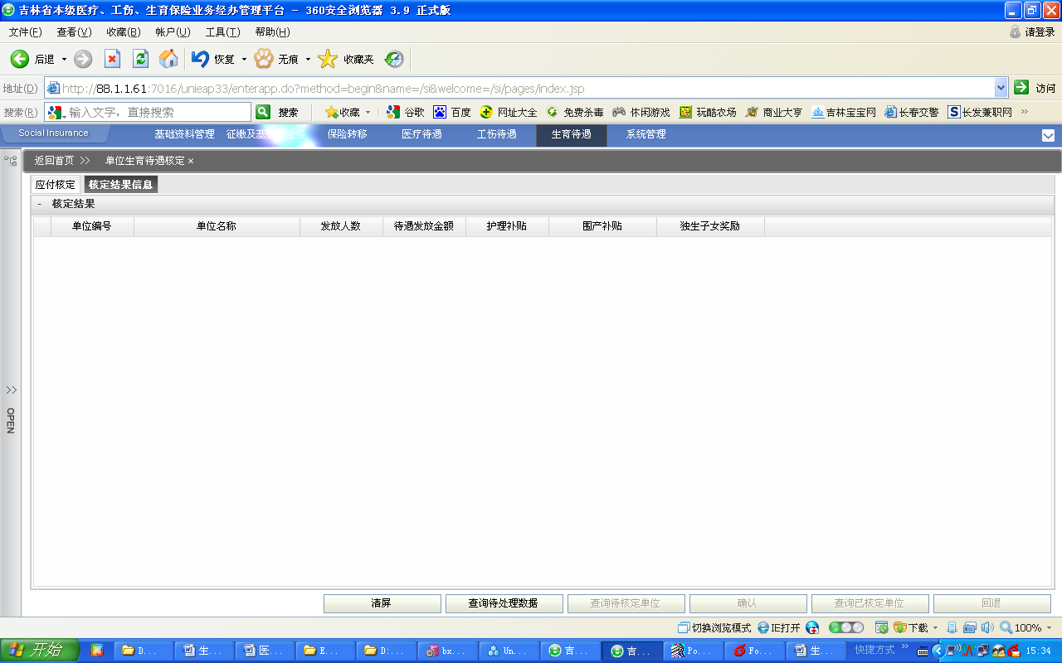

界面描述
描述 | - 界面一分成三个部分：（1）查询条件；（2）待核定单位列表；（3）按钮  - 根据查询条件查询出“待核定单位”  3、 【确定】按钮进行应付核定处理；界面二显示核定结果

单位生育待遇复核
基 本 信 息
重要性 | 重要
业务背景 | 1.根据每月应付核定的结果，进行复核处理
功能说明 | 1.根据单位信息查询待遇未发放人员信息  2.进行复核处理。
前置条件 | 1.做过生育待遇应付，拨付凭证打印和人员明细打印完成。
后置条件
业务规则 | - 复核通过的不能删除应付核定信息。  - 复核后才能打印拨付凭证

事件流

基本流
1. 操作员：录入查询条件
2. 系统：查询出需要复核的单位
3. 操作员：点击保存按钮
4. 系统：置复核标志为已复核。

备选流

输入输出数据

输入数据
数据项 | 类型 | 精度 | 必录 | 补充说明
单位编号 | 数字 | 16 | 否
结算期 | 数字 | 6 | 否

查询条件

输出数据

需要复核的单位信息
数据项 | 类型 | 精度 | 必录 | 补充说明
单位编号 | 字符 | 16 | 否
单位名称 | 字符 | 100 | 否
发放金额 | 数字 | 16，2 | 否
发放人数 | 数字 | 6 | 否

人员应付明细
数据项 | 类型 | 精度 | 必录 | 补充说明
单位编号 | 字符 | 16 | 否
个人编号 | 字符 | 16 | 否
姓名 | 字符 | 10 | 否
证件号码 | 字符 | 20 | 否
独生子女补贴 | 数字 | 16，2 | 否
护理津贴 | 数字 | 16，2 | 否
围产补贴 | 数字 | 16，2 | 否
待遇合计 | 数字 | 16，2 | 否
支付标志 | 字符 | 3 | 否

界面一
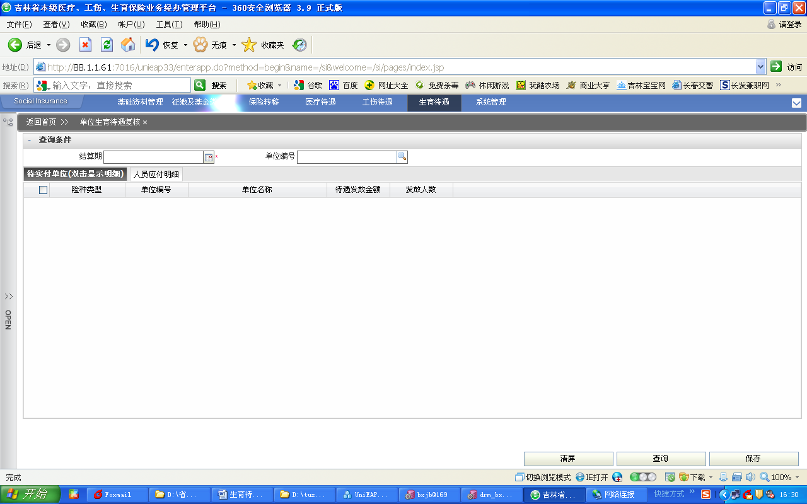

界面二
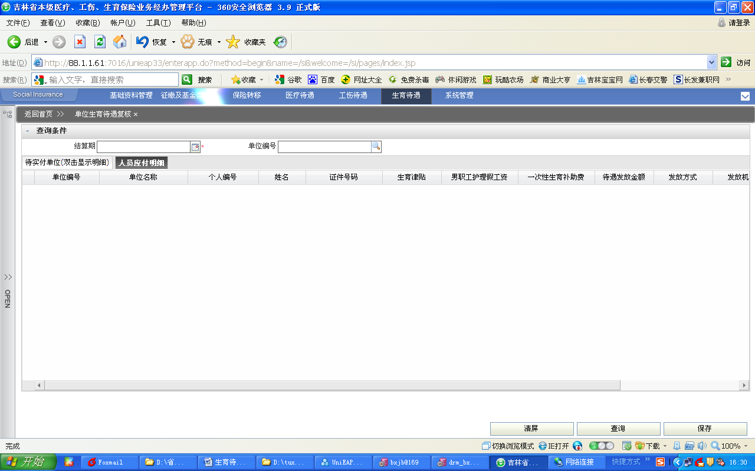
界面描述
描述 | - 界面一分成三个部分：（1）查询条件；（2）待复核单位列表；（3）按钮  - 根据查询条件查询出“待复核单位”  - 【保存】按钮进行复核处理；  - 界面二显示人员待遇明细

生育待遇拨付凭证打印
基 本 信 息
重要性 | 重要
业务背景 | 1.打印拨付凭证，财务根据拨付凭证进行待遇发放
功能说明 | 1.打印支付凭证
前置条件 | 1.单位生育待遇应付核定通过
后置条件 | 财务生育待遇支付
业务规则 | - 应付核定完成后，打印拨付凭证  - 可以查询“已打印”和“未打印”  3、可以重复打印，需要授权

事件流

基本流
1. 系统：录入查询条件，点击查询
2. 操作员：选择需要进行打印的单位
3. 系统：打印拨付单，置打印标志为“已打印”

备选流

输入输出数据

查询条件
数据项 | 类型 | 精度 | 必录 | 补充说明
单位编号 | 数字 | 16 | 否
结算期 | 数字 | 6 | 否
打印标志 | 字符 | 3 | 是 | - 未打印（默认）  - 已打印

输出数据

已经复核的单位信息
数据项 | 类型 | 精度 | 必录 | 补充说明
结算期 | 数字 | 6 | 否
单位编号 | 字符 | 16 | 否
独生子女补贴 | 数字 | 16，2 | 否
护理津贴 | 数字 | 16，2 | 否
围产补贴 | 数字 | 16，2 | 否
待遇合计 | 数字 | 16，2 | 否
打印标志 | 字符 | 3 | 否

界面

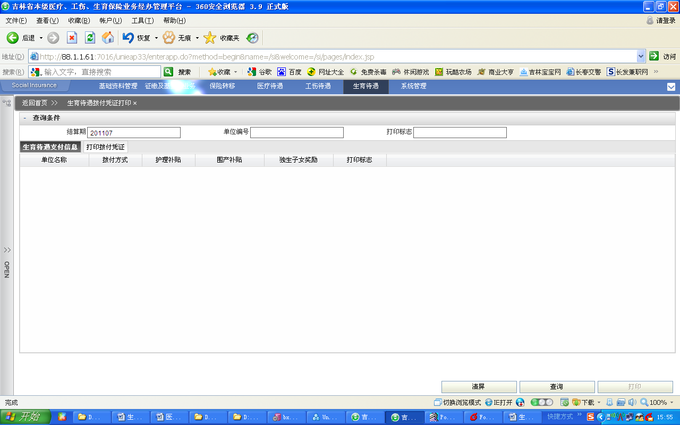

界面描述
描述 | - 本界面分成三个部分：（1）查询条件；（2）待打印单位列表；（3）按钮  - 根据查询条件查询出“待打印单位”  3、 【打印】按钮进行批量凭证打印；

财务支付管理

生育待遇支付初审
基 本 信 息
业务背景 | 业务完成生育待遇复核后，财务根据待遇核定结果对单位进行待遇支付初审操作，只有经过初审的数据才可以做支付处理操作
功能说明 | 对需要支付的数据进行初审操作
前置条件 | 业务完成单位生育待遇复核操作
后置条件 | 财务支付
业务规则 | 1、生育待遇复核后，财务根据待遇核定结果对单位进行待遇支付初审操作  2、对需要初审的数据进行银行信息的填写及保存后，进行初审  3、对初审通过的数据，可进行报盘操作。  4、对初审通过的未支付的数据可进行回退操作  5、对报盘通过的未支付的数据可以进行取消报盘  6、查询出的数据按照时间进行排序，根据单位信息与核定批次显示对应的人员信息。

事件流

基本流
- 操作员：输入查询条件，点击【查询】按钮
- 系统： 根据查询条件进行查询，并将查询结果显示到前台
- 操作员：选择需要初审的数据，点击【初审】按钮
- 系统：保存初审信息
备选流

输入输出数据

输入数据
查询条件信息
数据项 | 类型 | 精度 | 必录 | 补充说明
单位编号 | 字符 | 20 | 是
结算期 | 字符 | 3 | 否
支付标志 | 字符 | 3 | 是 | 2-财务实付初审（默认）  3-财务实付

生育待遇支付信息
数据项 | 类型 | 精度 | 必录 | 补充说明
单位编号 | 字符 | 10 | 是
单位名称 | 字符 | 100 | 是
护理补贴 | 数字 | 16,2 | 否
围产补贴 | 数字 | 16,2 | 否
独生子女补贴 | 数字 | 16,2 | 否
费用支付合计 | 数字 | 16,2 | 是
支付标志 | 字符 | 3 | 是
审核人 | 字符 | 50 | 是
审核日期 | 日期 |  | 是

界面
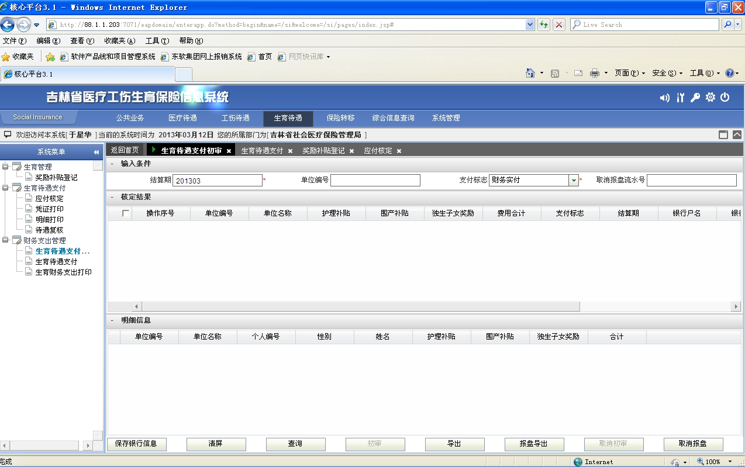

生育待遇支付
基 本 信 息
业务背景 | 业务完成核定后，财务根据生育待遇核定结果对单位进行支付处理，通过本模块完成支付确认
功能说明 | - 记录结算支付状态  - 财务支付后根据财务接口定义生成财务接口数据
前置条件 | 生育待遇支付初审
后置条件
业务规则 | 1、通过报盘流水号，查询需支付的数据，并按初审顺序排序。  2、只有完成初审通过的数据才能进行支付处理  3、支付后生成财务接口数据

事件流

基本流
- 操作员：输入查询条件，点击【查询】按钮
- 系统： 根据查询条件进行查询，并将查询结果显示到前台
- 操作员：选择需要支付的数据，点击【支付】按钮
- 系统：保存支付信息
备选流

输入输出数据

输入数据
查询条件信息
数据项 | 类型 | 精度 | 必录 | 补充说明
单位编号 | 字符 | 20 | 否
结算期 | 字符 | 6 | 否
支付标志 | 字符 | 3 | 是 | 已支付（默认）  未支付

生育待遇支付信息
数据项 | 类型 | 精度 | 必录 | 补充说明
单位编号 | 字符 | 10 | 是
单位名称 | 字符 | 100 | 是
护理补贴 | 数字 | 16,2 | 否
围产补贴 | 数字 | 16,2 | 否
独生子女补贴 | 数字 | 16,2 | 否
费用支付合计 | 数字 | 16,2 | 是
支付状态 | 字符 | 3 | 是
支付人 | 字符 | 50 | 是
支付日期 | 日期 |  | 是

输出数据

界面
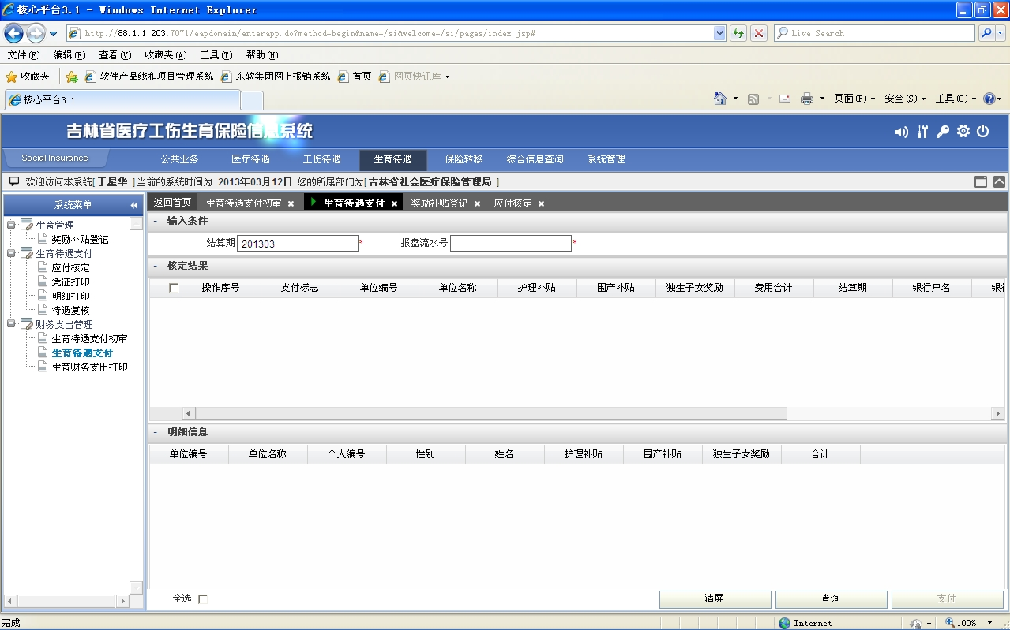

生育待遇查询
基 本 信 息

事件流

基本流

备选流

输入输出数据

输入数据

输出数据

